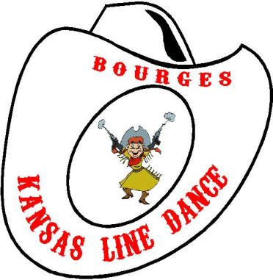KANSAS LINE DANCE
28 rue Gambon 18000 BOURGES
Photo
06 87 64 46 30
FICHE D’INSCRIPTION
Année 2019/2020

Nom :……………………………………………..…Prénom : ……………………………….......
Adresse : ……………………………………………………….…………….…...........................
……………………………………………………………………………….………………………..
Téléphone : ……………………………………… Mobile : ………..……………..…………….
E-mail : …..........................................................................@................................................
Date de naissance : …………………………….…………………………..……………………..
Profession : …………………………………………………………………………………………

DEBUTANT Jeudi 18h30  Ecole des Gibjoncs |  | NOVICE/AVANCE Mardi 19h00  Ecole de Pignoux
NOVICE Vendredi 18h30 Ecole des Gibjoncs |  | INTERMEDIAIRE Lundi 19h15  Ecole du Grand Meaulnes
Durée des cours : 1h30

Règlement par chèque : 1 fois 2 fois 3 fois N° Carte adhérent : ……….……
Tarif cours de Country pour une personne : 90 € /an*
Tarif cours de Country pour un couple : 170 € /an*
Etudiant, demandeur d’emploi et enfants + de 12 ans : 60 € /an*
*Ces tarifs comprennent les 20 € de droit d’adhésion (toute personne le souhaitant peut adhérer au club en s’acquittant de cette somme, sans participer aux cours).

Le club se décharge de toute responsabilité si aucun certificat médical n’est fourni à l’inscription.
Toute inscription vaut acception du droit à l’image.
Vos données personnelles sont uniquement utilisées dans le cadre d’envoi d’informations relatives aux activités du club.
-------------------------------------------------------------------------------------------------------------------------------
Je soussigné( e ) ………………………..……………………………………………………..
Déclare avoir lu et accepté les conditions d’inscription décrites ci-dessus.
Bourges, le Signature

